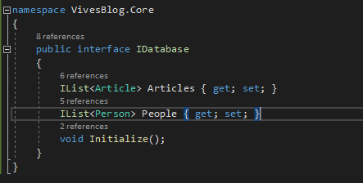In-memory Database toevoegen:

1. Maak folder Core aan
2. Maak Interface IDatabase met als property de lijsten die tabellen voorstellen in de database en void initialize();
3. 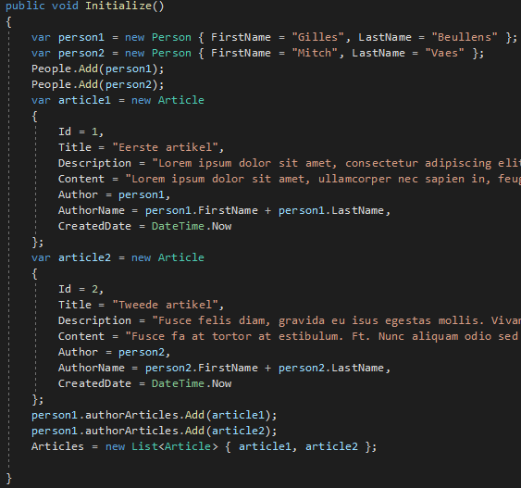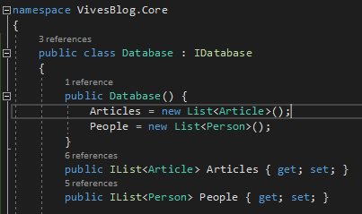Maak Database class, implementeer IDatabase en voorzie de properties en constructor die de lijsten creëert
4. 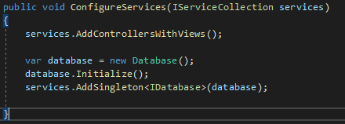Voorzie een initialize method die de lijsten opvult met data, maak hiervoor eerst een paar objecten en voeg deze dan toe aan de lijst.
5. in de startup.cs folder registreer je de database in een dependency container als Singleton
6. 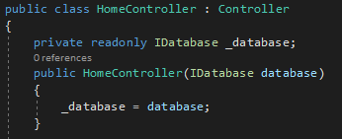In Controller maak een private property voor de database en neem de database met als type IDatabase mee in de constructor van de controller.
7. 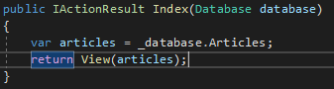Om data op te vragen van de database in de controller geef je de database door als parameter aan een action method, maak je een variabele om de Artikels uit de database te halen en geef je deze variabele door als parameter bij de return view().

Forms:

1. Maak een model voor de data van de form en per inputveld een property
2. Importeer model in class
3. In de form tag <form asp-action=”Action” asp-controller=”Controller”>
4. Vervolgens:
   1. <label asp-for=”Property”></label>
   2. <input asp-for=”Property”></input>
5. <div>  
    <input type=”submit” value=”Action” />  
   </div>

Modals:

1. Onderaan body in index.cshtml 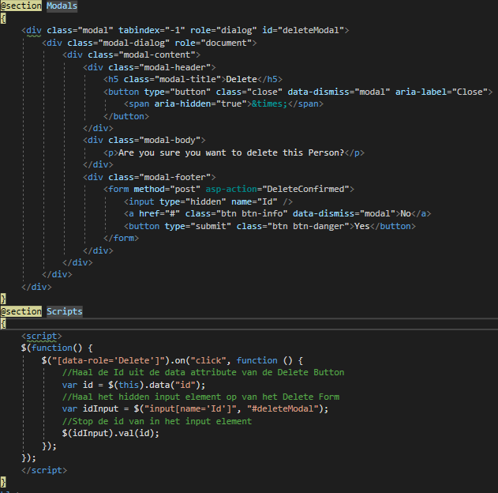
2. Nieuwe knop toevoegen: 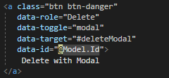
3. In layout.cshtml: 